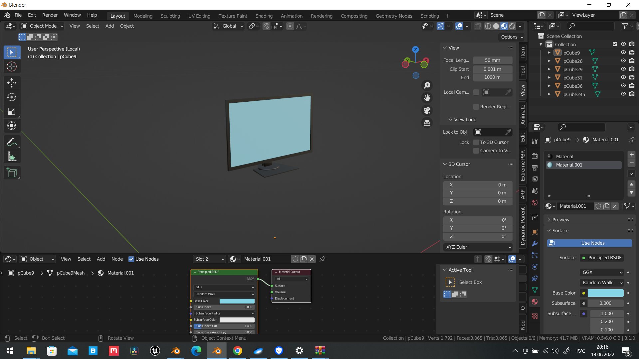

Создаем куб с помощью команды Shift+A , с помощью команды Scale Extrude Inset добиваемся такого результата и в Shader Editor красим в черный цвет весь монитор и применяем через Asign голубой цвет для экрана

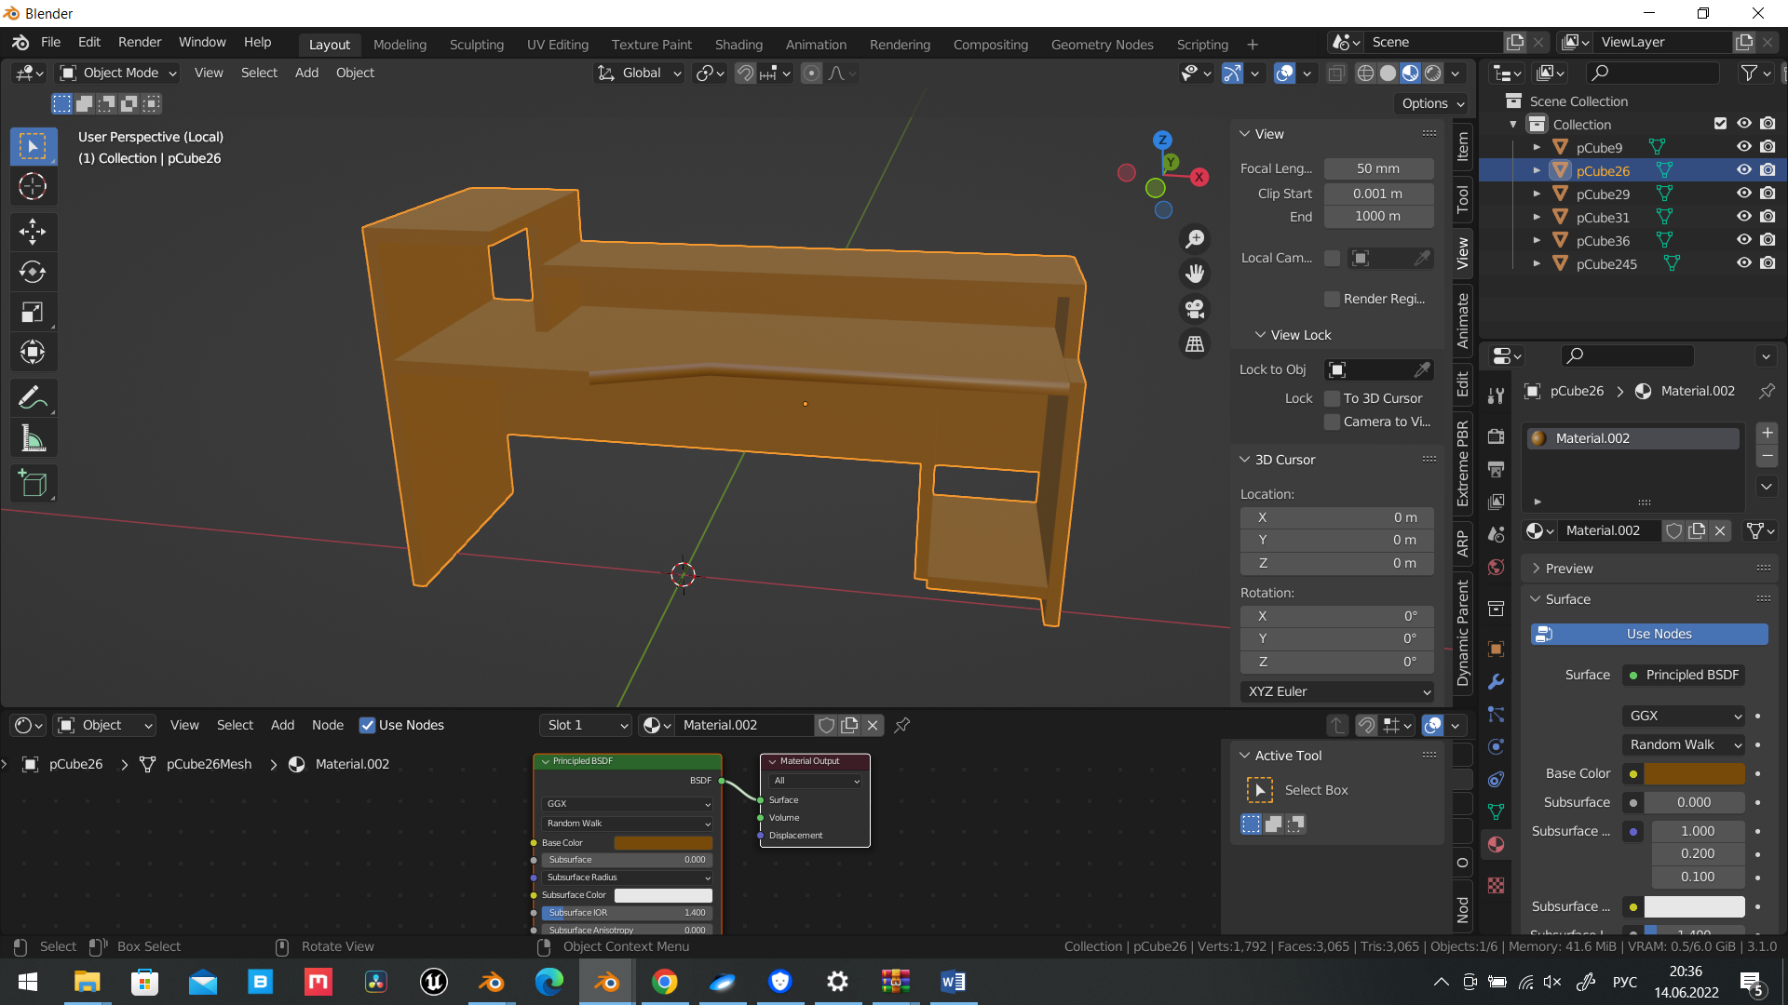

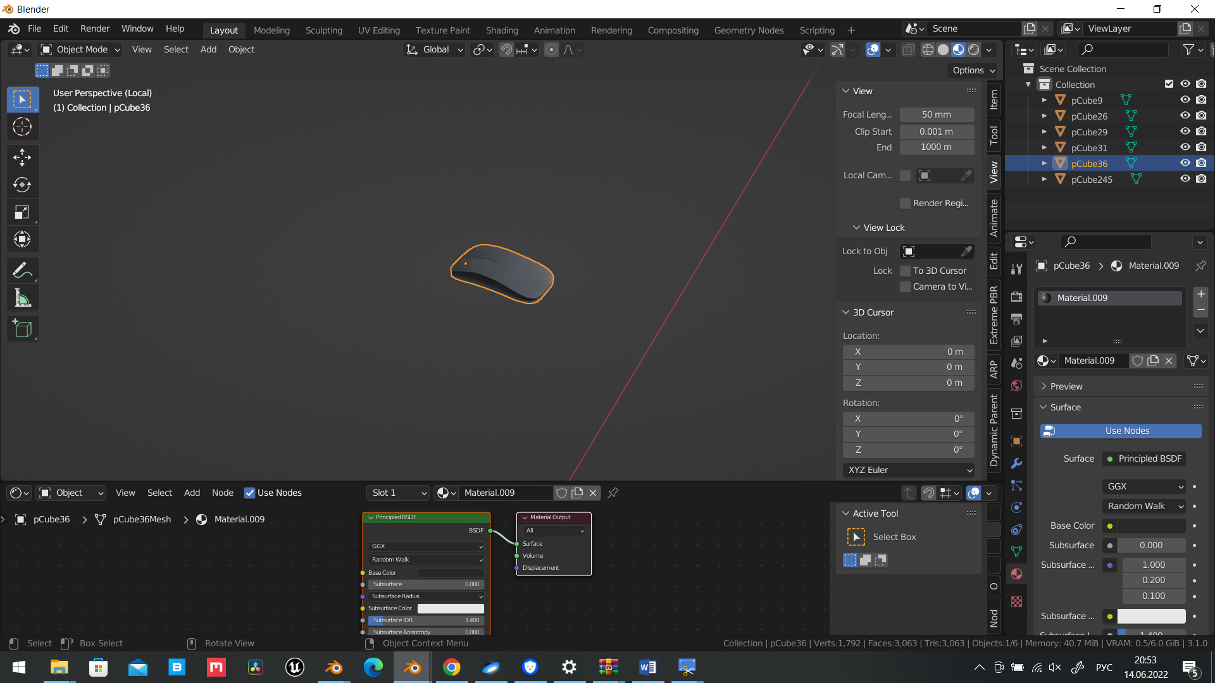

Повторяем те же действия по моделингу и в Shader Editor красим в коричневый цвет стол и серый цвет для мышки.

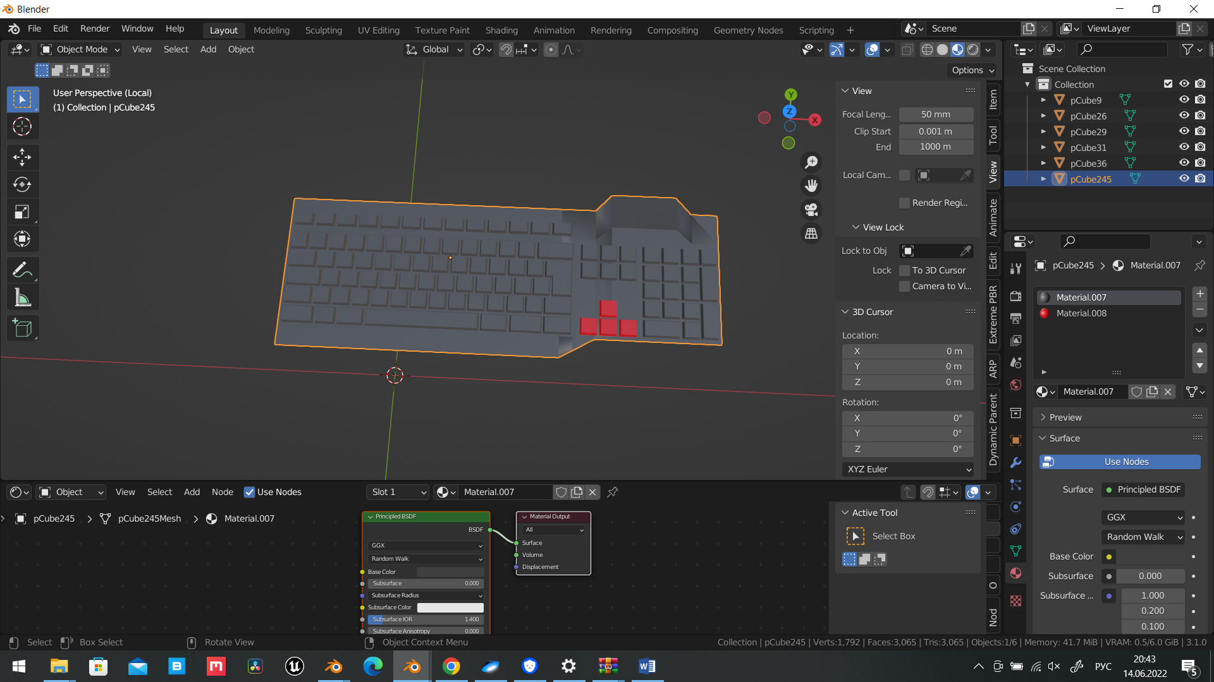

Создаем плоскость с помощью команды Shift+A, чтобы сделать основание и создаем куб , чтобы сделать кнопки для клавиатуры, дублируем их с помощью модификатора Array , с помощью команды Scale Extrude Inset трапециевидной формы. В Shader Editor красим в серый цвет всю клавиатуру и применяем через Asign красный цвет для конкретных кнопок. 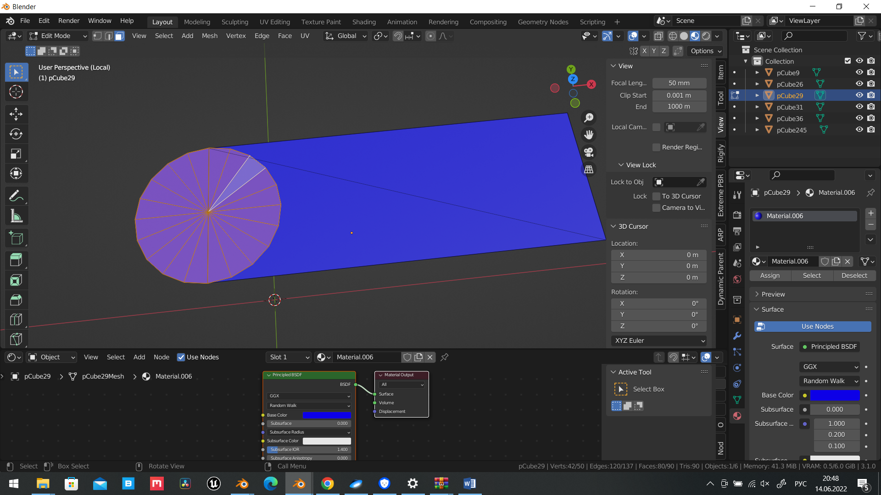

Создаем плоскость и окружность с помощью команды Shift+A, объединяем 2 объекта с помощью команды Ctrl+J. В Shader Editor красим в синий цвет.

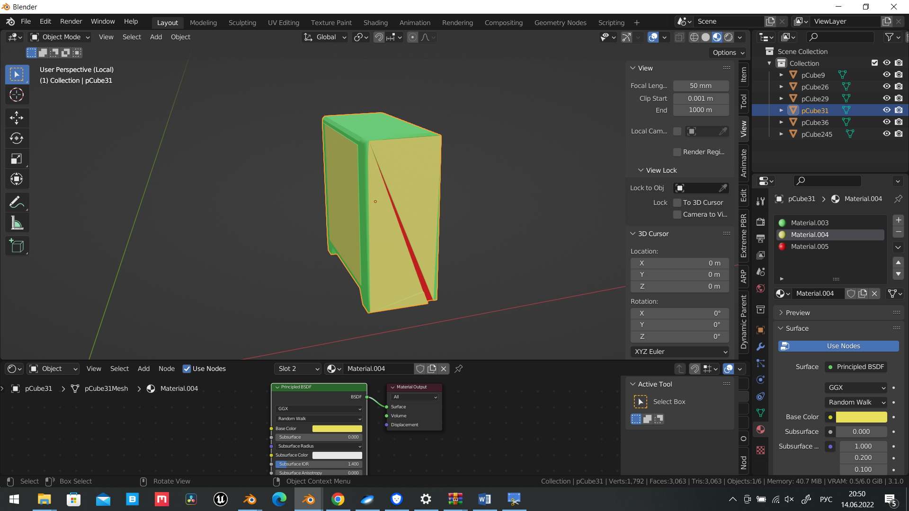

Используя все известные нам ранее инструментами моделируем системный блок и в Shader Editor красим в зеленый цвет и применяем через Asign красный и желтый цвета для корпуса.